BNDESToken para Amazônia
Projeto Piloto

Roteiro para realização de assinatura digital
março/2020 – v.1

I - INTRODUÇÃO
- Este procedimento é provisório, enquanto o BNDES avalia e implementa os ajustes e adequações necessários identificados nesta etapa piloto.
- Os participantes do projeto piloto, nos papeis de Clientes e Doadores, ao apresentar declaração para habilitação à aplicação BNDESToken, deverão, de forma resumida:
  - Fazer download do Modelo de Declaração em .doc na aplicação BNDESToken, quando associarem ou trocarem sua conta blockchain ao contrato de doação ou apoio financeiro que possuem com o BNDES.
  - Utilizando o Microsoft Word, preencher o modelo com seus dados e salvar o documento a ser assinado como PDF usando a opção “Salvar como > PDF”. Caso esteja disponível, essa gravação deverá ser feita no padrão PDF/A, o que pode ser feito ajustando-se a configuração “Salvar como > PDF > Opções” do Word;
  - Assinar o PDF gerado com o e-CNPJ da instituição, utilizando a ferramenta gratuita Adobe Reader DC;
  - Fazer upload na aplicação BNDESToken do documento PDF resultante, assinado digitalmente com o e-CNPJ.

II – PROCEDIMENTO PARA CRIAÇÃO DE DOCUMENTO A SER ASSINADO
- Preencha o documento ModeloContaBlockchain.docx com os dados e conta blockchain da instituição nos campos solicitados.
- Salve o documento como PDF, utilizando a opção “Salvar como > PDF > Opções > Compatível com ISO 19005-1 (PDF/A)”. Caso esta opção não esteja disponível, salve o documento como um PDF normal.
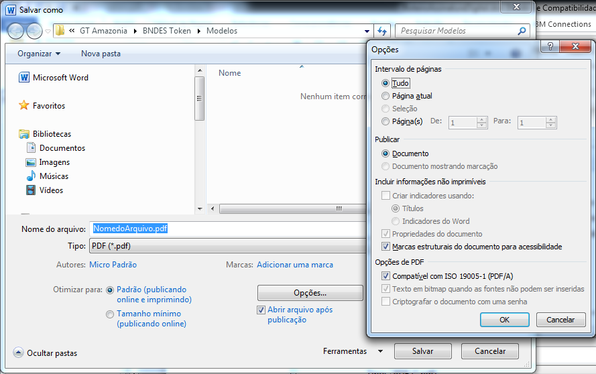

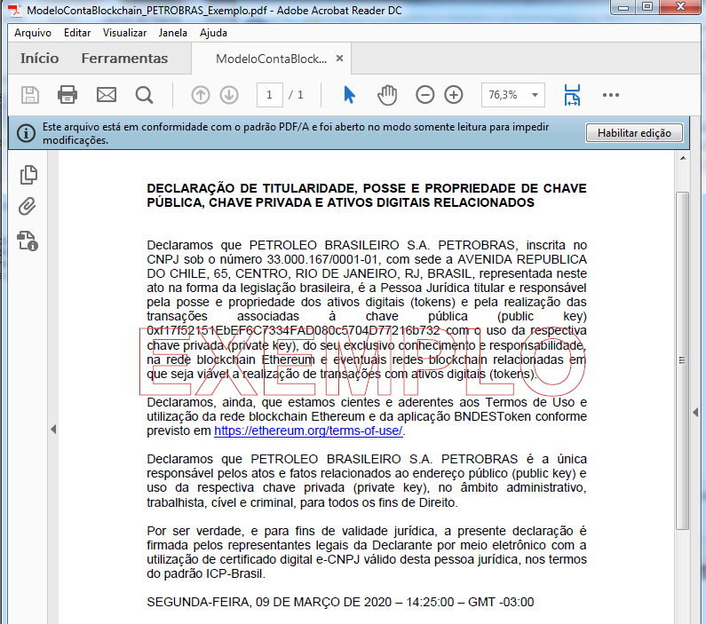
III – PROCEDIMENTO PARA ASSINATURA DE DOCUMENTO
- Abra o PDF utilizando o programa Adobe Reader DC. Caso ainda não tenha em seu computador, a licença é gratuita, e o download pode ser feito em https://get.adobe.com/br/reader/ )
- Clique na função “Ferramentas > Certificados”.
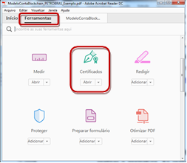

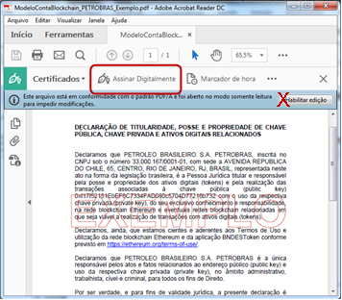
X

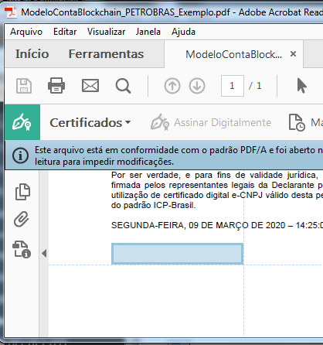
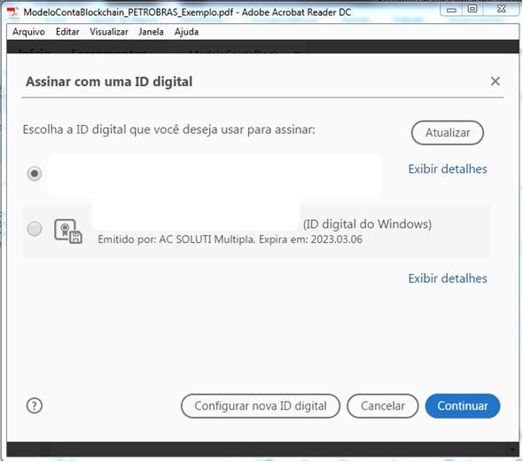
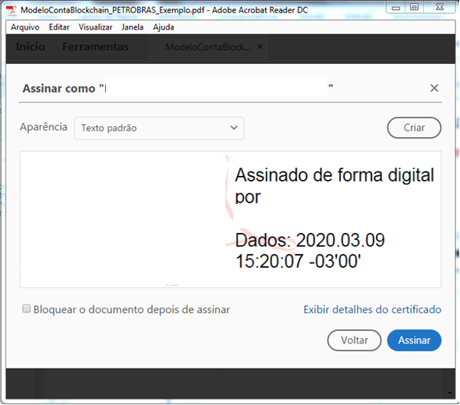
- Utilize seu certificado e-CNPJ (token, cartão, nuvem etc.) em conjunto com a função Assinar Digitalmente, que aparece na barra superior, para realizar a assinatura. Ao realizar a essa ação, NÃO habilite o documento para edição.

- Posicione o local da assinatura no documento, escolha o e-CNPJ da instituição entre os certificados disponíveis, clique em Continuar e depois em Assinar. Após definir o local para salvar o PDF assinado, será solicitado o PIN do e-CNPJ.
- Faça o upload do PDF assinado na aplicação BNDESToken para Amazônia.

